У современных детей больше возможностей, чем у тех, кто жил в конце прошлого века, но есть и опасность того, что кумиром станет личность негативная. Подростки следят за жизнью звезд, которые оказывают неоднозначное влияние на мысли ребенка. Активность проявляют блогеры. Сейчас легко завести свою страницу в соцсетях или YouTube, выкладывая информацию, личное мнение, отчеты о деятельности. Детям интересно все, что касается фильмов, необычные эксперименты, экстрим. При этом есть риск, что ребенок, вдохновившись, решит сам попробовать опасный опыт.

КАК ВЫТЯНУТЬ РЕБЕНКА ИЗ ВИРТУАЛЬНОГО МИРА?
Почти во всех гаджетах, браузерах и приложениях для общения есть функция “родительский контроль”. Это специальные программы или встроенные опции, которые помогают следить за активностью ребенка. С их помощью можно контролировать время, проведенной за гаджетами, получить статистику по SMS и звонкам, оградить ребенка от негативного контента, защитить от вредоносных вирусов и ограничить время, которое ребенок тратит на игры.
Вот несколько способов настроить родительский контроль. Например, на Android во внутренних настройках телефона есть опция “ограничить доступ пользователя”. Она позволит ограничить использование браузера или назначить пароль к магазину Google Play. Кроме того, Google Play позволяет включить функцию «Родительский контроль» в самом приложении, после чего автоматически включается фильтрация контента: пользователь получает доступ только к контенту с возрастным ограничением (от 0 до 18 лет).
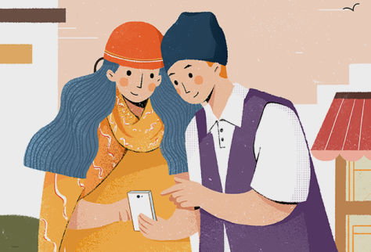
Специальные программы для контроля детей можно скачать и в магазине приложений. Например, родительский контроль Screen Time или Safe Lagoon поможет отследить, какие игры запускает ребенок, сколько времени он уделяет развлекательным приложениям, что он смотрит или слушает. Kid’s Shell — это лаунчер по созданию “безопасной зоны” в гаджете ребенка. При использовании приложения создается группа разрешенных приложений и игр, которые может запустить ребенок. Также лаунчер можно установить и на родительский телефон, к которому ребенок имеет доступ. В этом случае блокируются звонки и SMS, а также доступ к Google Play.

Государственное учреждение образования «Мозырский районный социально-педагогический центр»

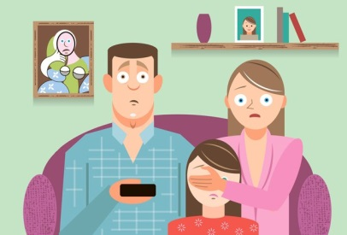
Дети в виртуальном мире: проблемы и возможности решения

«Игроку всего тяжелее перенести не то, что он проиграл,
а то, что приходится прекращать игру».
Мадам де Сталь

247760, Республика Беларусь
Гомельская область
город Мозырь
ул. В. Хоружей, 3
тел.: 8 (0236) 20-22-84

Отдел поддержки семей, принявших на воспитание детей-сирот, детей, оставшихся без попечения родителей
Опасность виртуального мира подстерегает малышей и подростков. Нужно помнить о воздействии девайсов на психику ребенка. Чтобы полноценно развиваться, ребенку нужно постоянно контактировать с окружающим миром. Такой контакт включает в себя общение со сверстниками и родителями, развивающие игры, исследование дома и природы, поиск новых звуков. Благодаря этим действиям ребенок получает эмоциональные впечатления, потому что каждое движение он пропускает через себя. Он обдумывает каждую полученную информацию и сохраняет её в своем сознании.
В мире известны летальные случаи (в основном среди несовершеннолетних) после многочасовых или многосуточных игр. Виртуальный мир настолько сильно захватывает человека, что он уже не хочет общаться с близкими и друзьями, боится вербального общения, ему гораздо легче это делать на расстоянии. Компьютерные игры сильно воздействуют на психику человека.

Почему так хочется играть?
В игре ребенок сталкивается с гораздо более ярким, привлекательным и беспроблемным миром по сравнению с тем, который он видит вокруг. Именно эти качества виртуальной реальности опасны для детей. В 11-13 лет они еще изучают мир, системы ценностей и мотиваций у них пока только формируются. Трудности, которые испытывает в реальной жизни ребенок такого возраста, помогают этим системам нормально сформироваться. Победа в игре - легкий и безопасный способ получения сильного удовольствия, почти эйфории.

ГЛАВНЫЕ ОПАСНОСТИ ИНТЕРНЕТА
1.Сайты, которые передают материал о нелегальных понятиях. Здесь речь идет о терроризме, секстанстве, нацизме. Такой материал может негативно повлиять на психику детей.
2.Компьютерные игры. На данный момент почти во всех компьютерных играх присутствует насилие, убийства, жестокость. К тому же существует понятие «компьютерная зависимость». Чем больше времени ребенок проводит за ноутбуком, тем сложнее ему покинуть игру. Виртуальный мир подменяет ему реальный. Ситуация обостряется в тех случаях, если ребенок ощущает себя в виртуальном мире супергероем, который очень популярен.
3.Азартные игры. Их соблазн в том, что они обещают много денег за короткий период времени. У ребенка не так много опыта, чтобы понять, что его обманывают. Ситуация может дойти до того, что малыш начнёт тратить деньги родителей.

4.Соцсети, форумы, сайты знакомств. Опасность таких сайтов в том, что мы никогда не можем знать, кто на самом деле скрывается под аватаром милой воспитанной девочки. Она может оказаться 40-летним извращенцем, который хочет навредить ребенку. Кроме этого, общаясь в Интернете, малыш забывает о правилах поведения в реальном социуме, у него атрофируются коммуникационные навыки.
5.Сетевые мошенники. Чаще всего они втираются к детям в доверие и через несколько мошеннических операций забирают со счета их мобильника деньги.
6.Обман в реальности. В Интернете можно познакомиться с человеком, который способен легко обмануть вашего ребенка. Например, сыну назначает встречу приятная молодая девушка. На самом же деле приходит компания головорезов, которая грабит ребенка.

